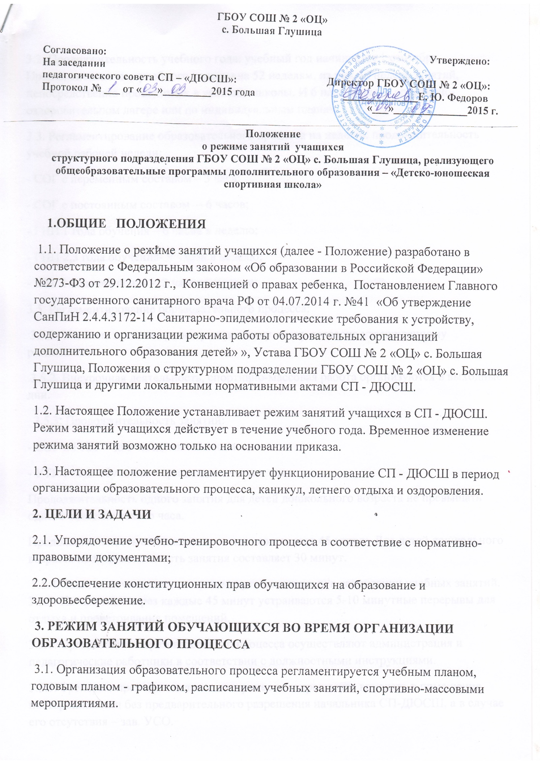
3.2. Продолжительность учебного года: учебный год начинается 1 сентября. Продолжительность учебного года равна 52 неделям, из них 46 недель занятий, непосредственно проводимых в условиях школы. И 6 недель для в спортивно-оздоровительном лагере или по индивидуальным планам.
3.3. Регламентирование образовательного процесса на неделю: продолжительность учебной рабочей недели:
- СОГ с переменным составом – 3 часа;
- СОГ с постоянным составом – 6 часов;
- ГНП 1 года обучения – 6 часов в неделю;
- ГНП 2,3 года обучения- 9 часов в неделю;
- УТГ 1 года обучения -12 часов в неделю;
3.5. Регламентирование образовательного процесса:
3.5.1. Учебные занятия организуются в одну смену согласно утвержденному расписанию.
3.5.2. Внеурочная деятельность, спортивно-массовая работа организуются в выходные дни.
3.5.3. Продолжительность занятий:
- СОГ и ГНП – два академических часа;
- УТГ 1 года обучения – три академических часа.
Продолжительность одного занятия для детей дошкольного возраста не превышать одного академического часа.
Продолжительность академического часа составляет 45 минут. Для детей дошкольного возраста продолжительность занятия составляет 30 минут.
3.5.4. Занятия начинаются по времени утвержденному в расписании учебных занятий. 3.5.5. На занятиях через каждые 45 минут устраиваются 5-10 минутные перерывы для отдыха и проветривания помещений.
3.5.6. Организацию образовательного процесса осуществляют администрация и педагогические работники в соответствии с должностными инструкциями.
3.5.7. Тренерам-преподавателям категорически запрещается впускать в помещения посторонних лиц без предварительного разрешения начальника СП-ДЮСШ, а в случае его отсутствия – зав. УСО.
3.5.8. Педагогическим работникам категорически запрещается вести прием родителей во время учебных занятий.
3.5.9. Прием родителей (законных представителей) начальником СП-ДЮСШ и зав. УСО осуществляется с понедельника по пятницу с 10.00 до 11.00
3.5.10. Запрещается отпускать учащихся с занятия раньше времени окончания занятия.
3.5.11. Запрещается удаление учащихся из помещений, моральное или физическое воздействие на учащихся.
3.5.12. Тренер-преподаватель, по окончанию занятий, выводит детей из помещений в раздевалку и присутствует там до ухода из здания всех его учащихся.
3.6.Регламентация воспитательного процесса в СП – ДЮСШ.
3.6.1. Проведение экскурсий, походов, выходов учащимися на внеклассные мероприятия за пределы СП-ДЮСШ разрешается только после издания соответствующего приказа начальника СП - ДЮСШ.
3.7. Изменения в расписании занятий допускается по производственной необходимости (больничный лист, курсовая подготовка, участие в семинарах и мероприятиях и др.) и в случаях объявления карантина, приостановления образовательного процесса в связи с понижением температуры наружного воздуха только по приказу директора ГБОУ СОШ № 2 «ОЦ» с. Большая Глушица.

4. ЗАНЯТОСТЬ УЧАЩИХСЯ В ПЕРИОД КАНИКУЛ В ОБЩЕОБРАЗОВАТЕЛЬНЫХ УЧРЕЖДЕНИЯХ И ПЕРИОД ЛЕТНЕГО ОТДЫХА И ОЗДОРОВЛЕНИЯ.

4.1. В период каникул в общеобразовательных учреждениях с целью оздоровления учащихся, воспитания у них трудолюбия, любви к окружающей среде, формирования здорового образа жизни и обеспечения занятости детей проводятся спортивно-массовые мероприятия.
4.2. В день проведения спортивно-массовых мероприятий учащиеся участвующие в данных мероприятия в учебных занятиях по расписанию могут не участвовать.
4.3. Организация спортивно-массовых мероприятий в каникулярный период регламентируется приказом начальника СП-ДЮСШ.

